**Laporan Pemrograman 3**

**Tugas Tambahan**



Disusun Oleh :

- Stive Johan Jackson 4510210045

**Fakultas Teknik**

**Jurusan Teknik Informatika**

**Universitas Pancasila**

1. Langkah-langkah pembuatan aplikasi TUGAS TAMBAHAN

* Buat database dengan menggunakan phpmyadmin

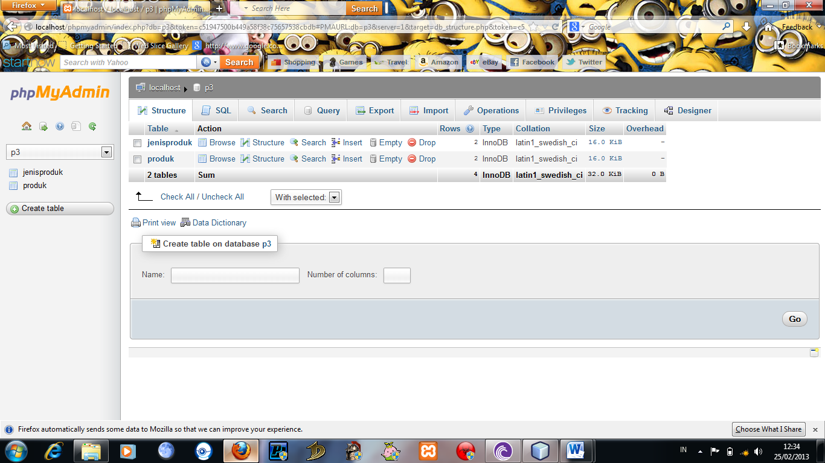

* Tabel JenisPoduk

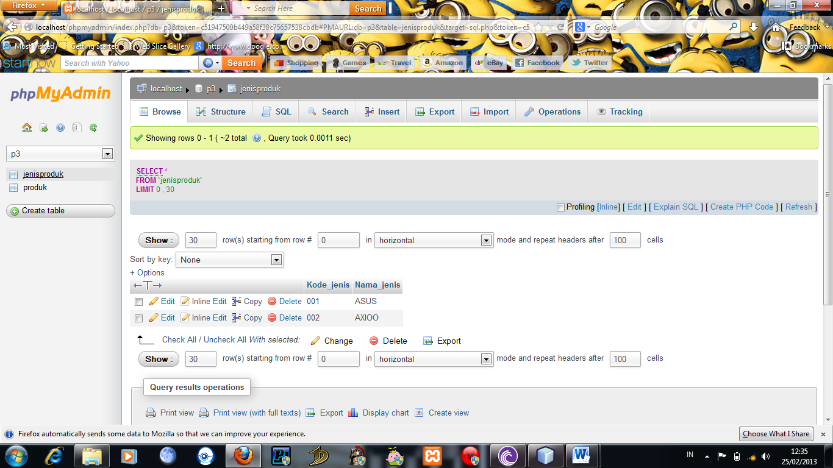

* Tabel Produk

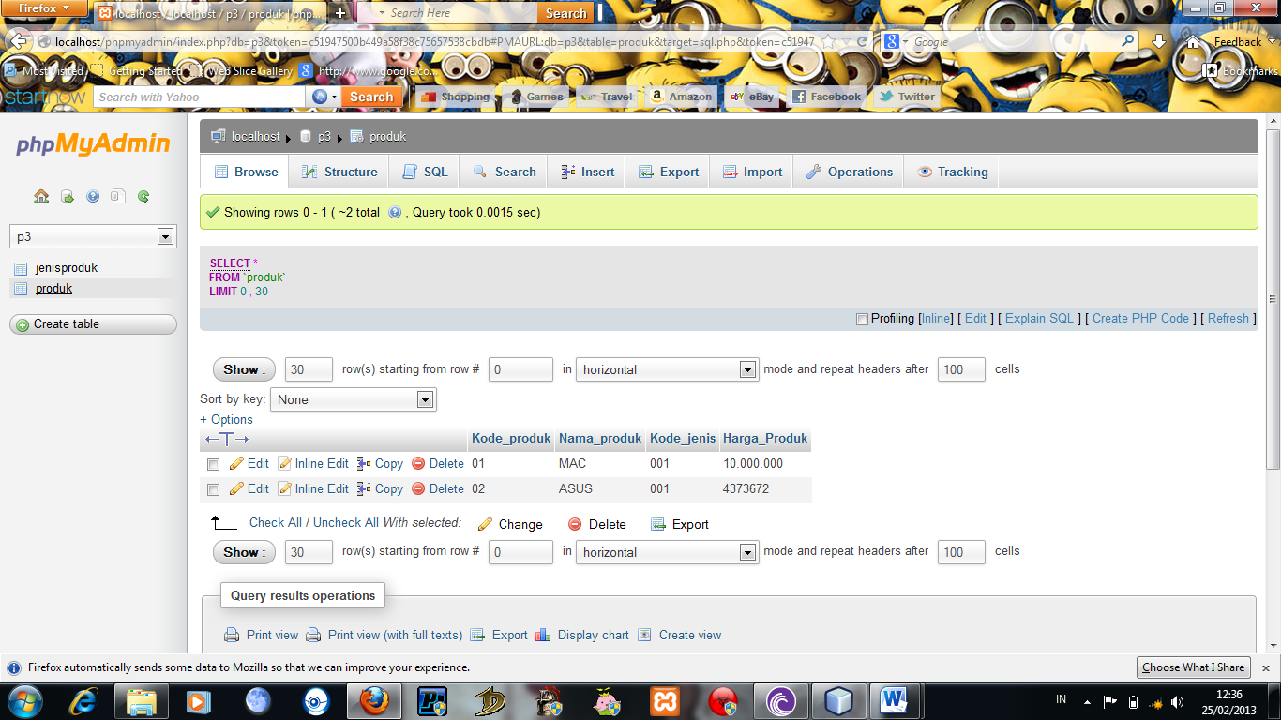

* Buat desain dengan menggunakan netbeans IDE
* Buat project dan nama projectnya

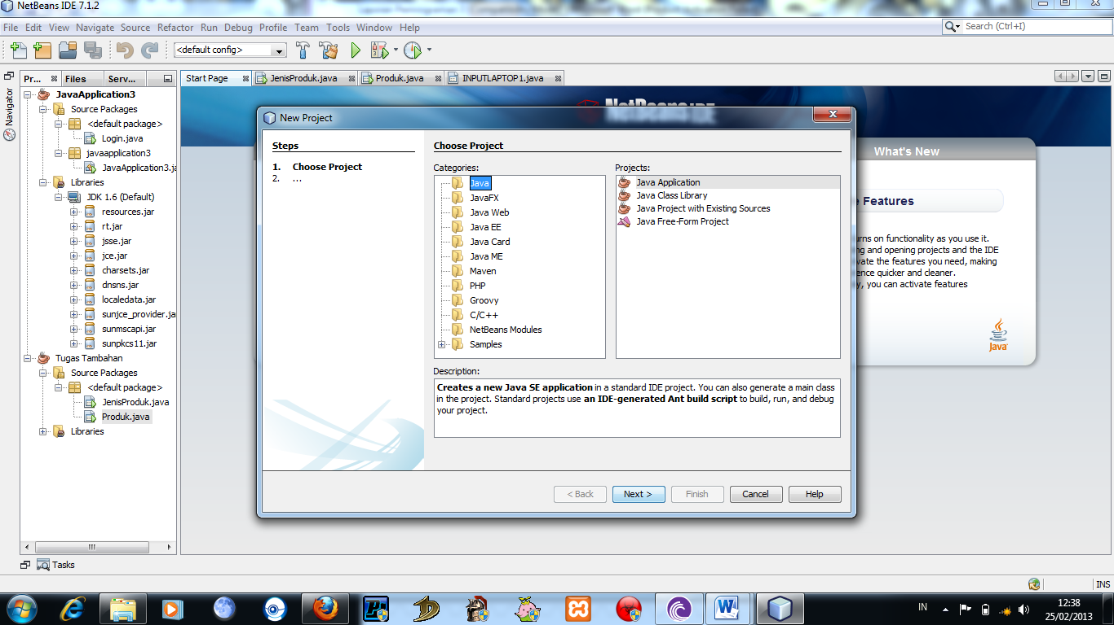

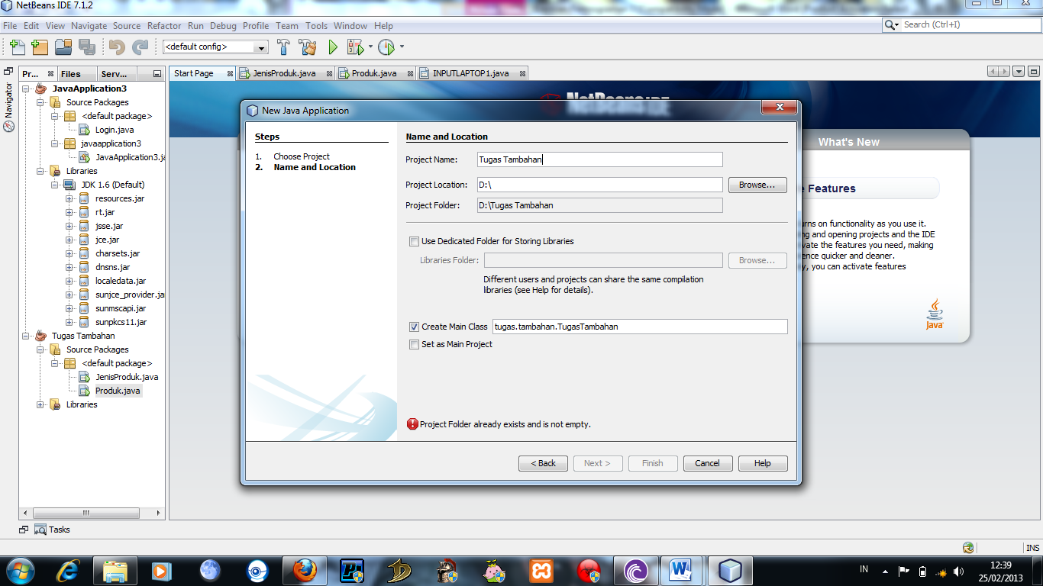

* Buat Swing GUI Forms

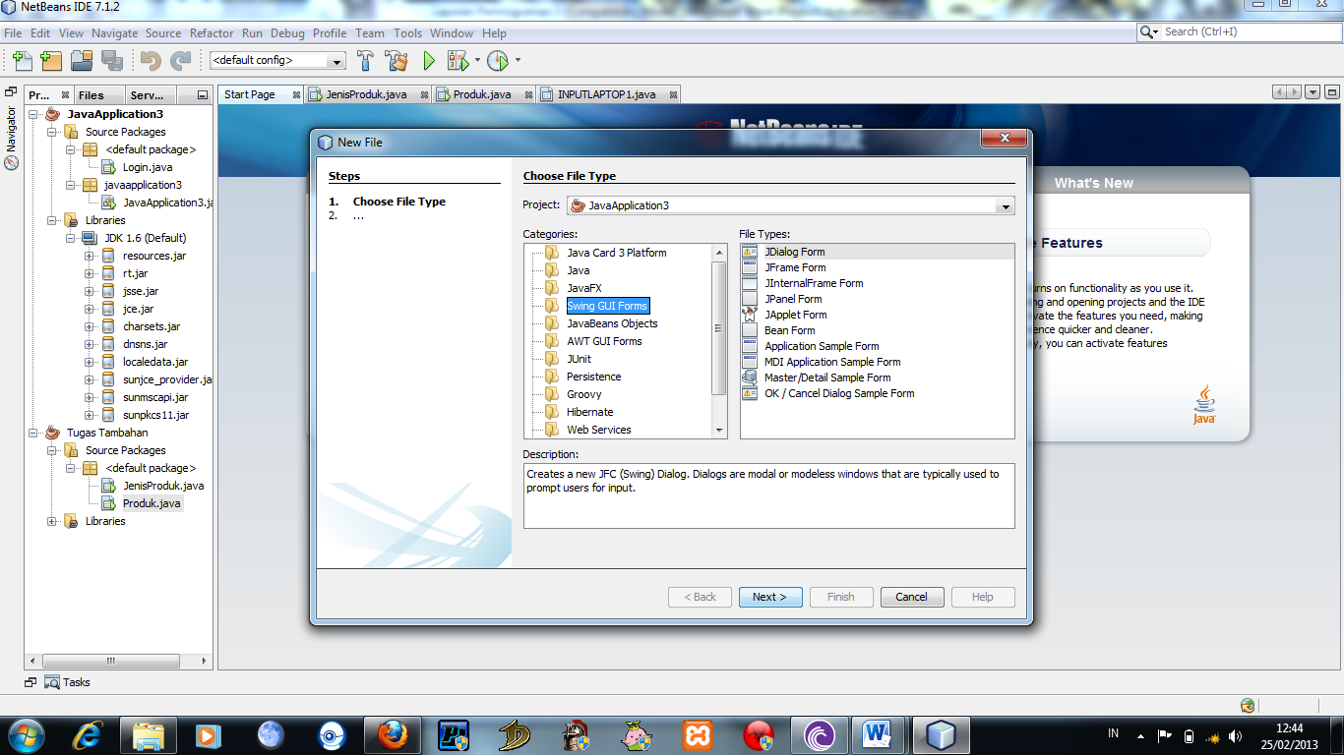

* Cara instalasi dan menggunakan aplikasi jar

1. Buka folder Tugas Tambahan

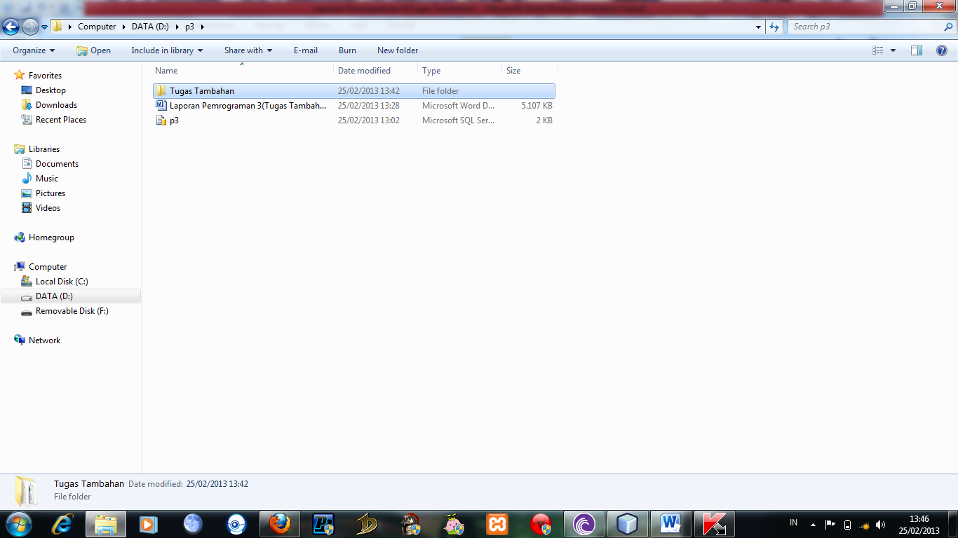

1. Buka folder dist

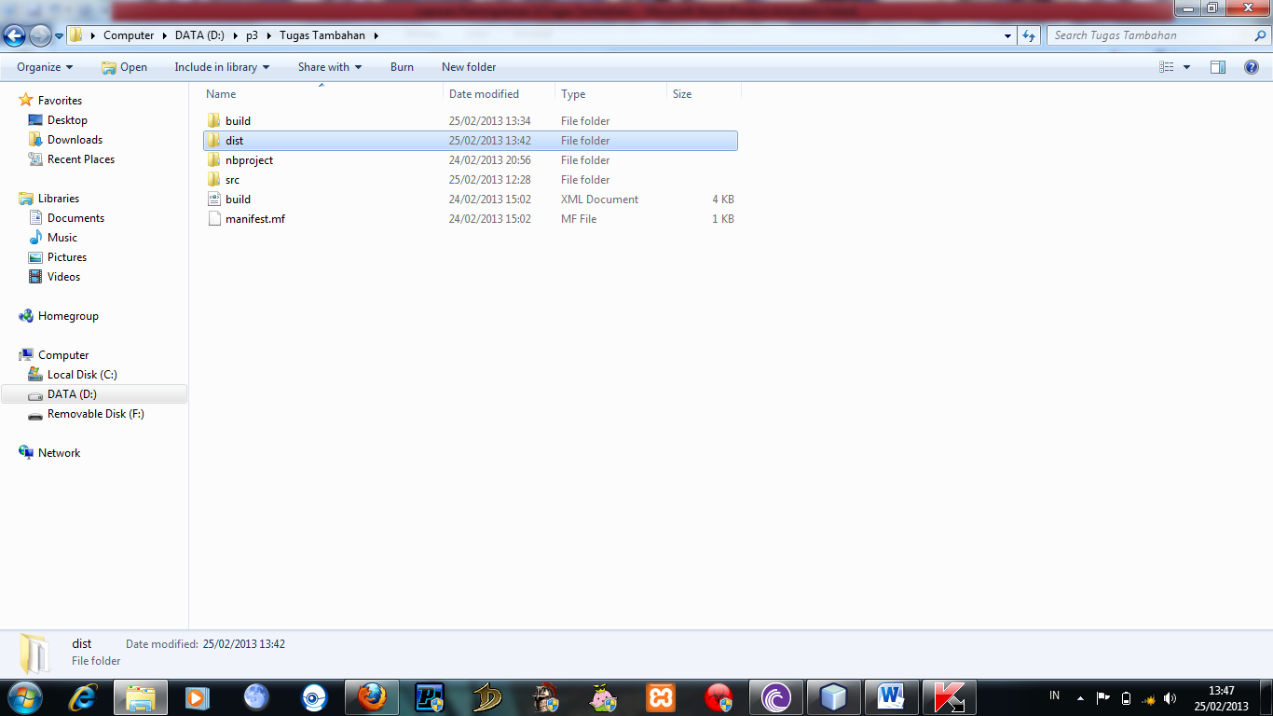

1. Klik Tugas Tambahan

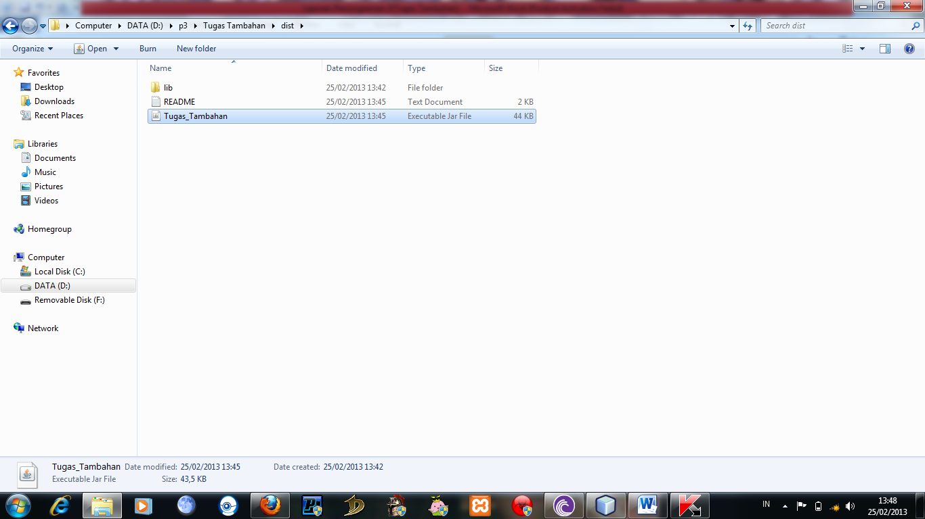

1. Tampilan JAR

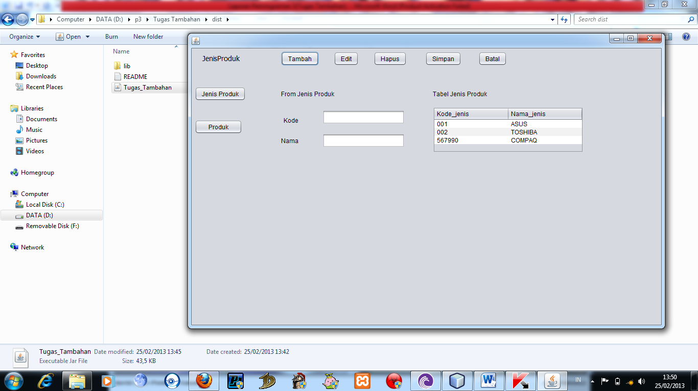

* Design JenisProduk untuk tampilan input data, edit dan hapus yang koneksi ke database yang sebelumnya sudah dibuat
* Input data

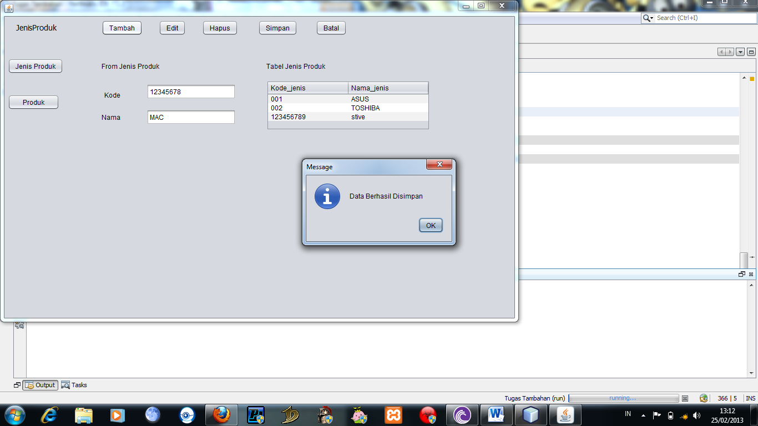

* Edit data dalam table (mengedit nama )

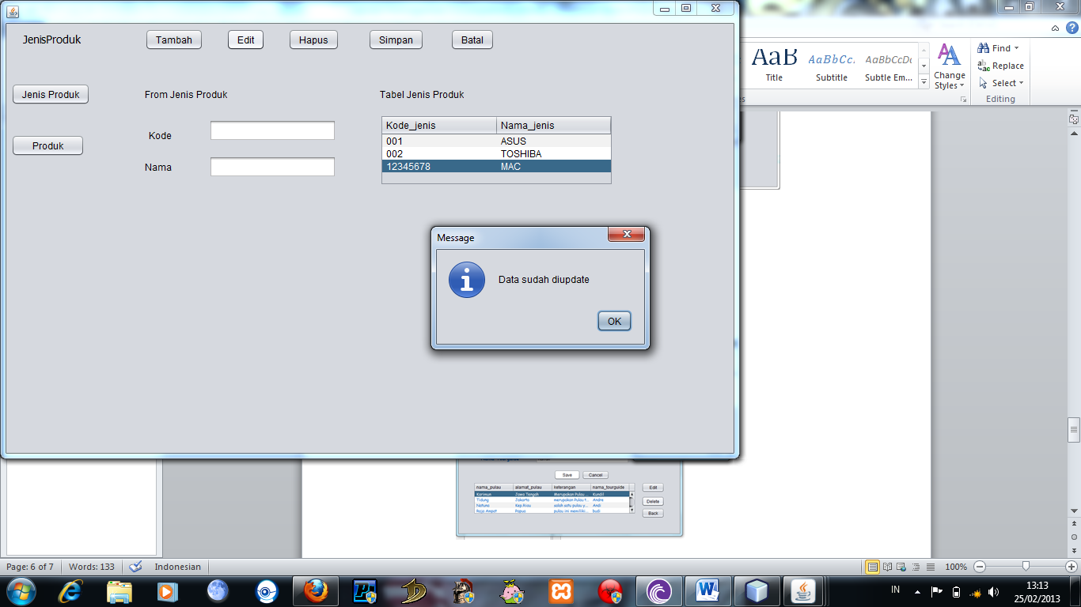

* Menghapus data

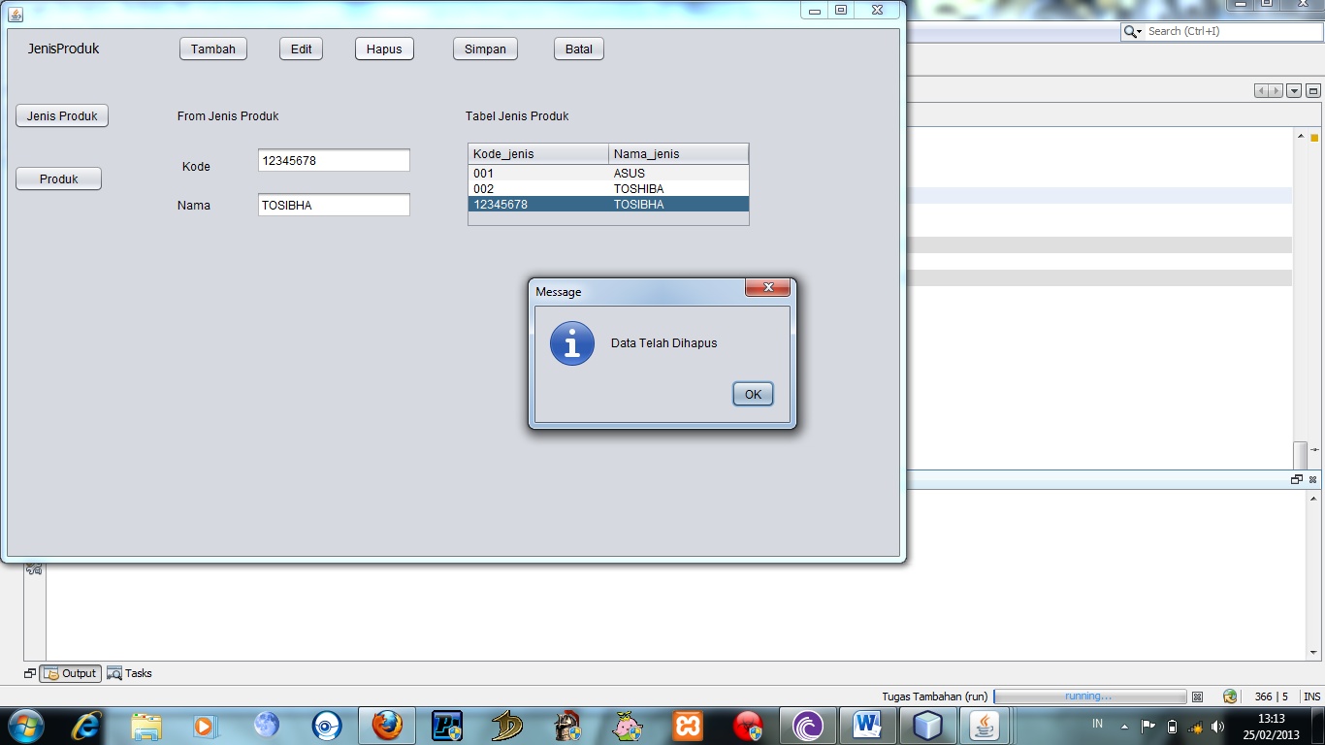

* Simpan Data

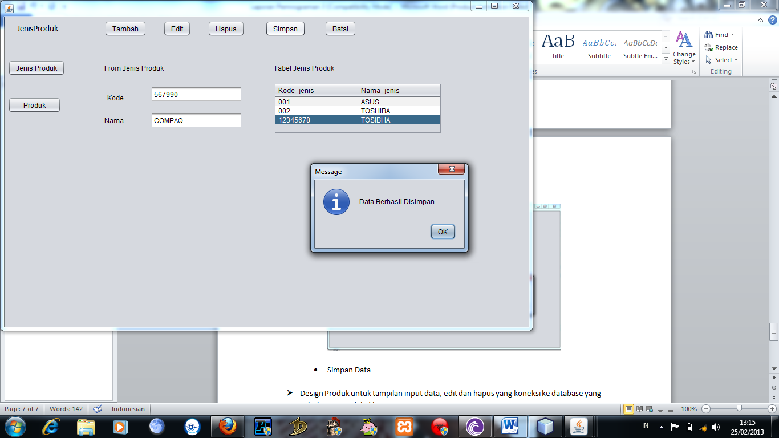

* Tombol Batal berfungsi untuk mengkosongkan from produk jika terjadi kesalah pada saat pengisian data.

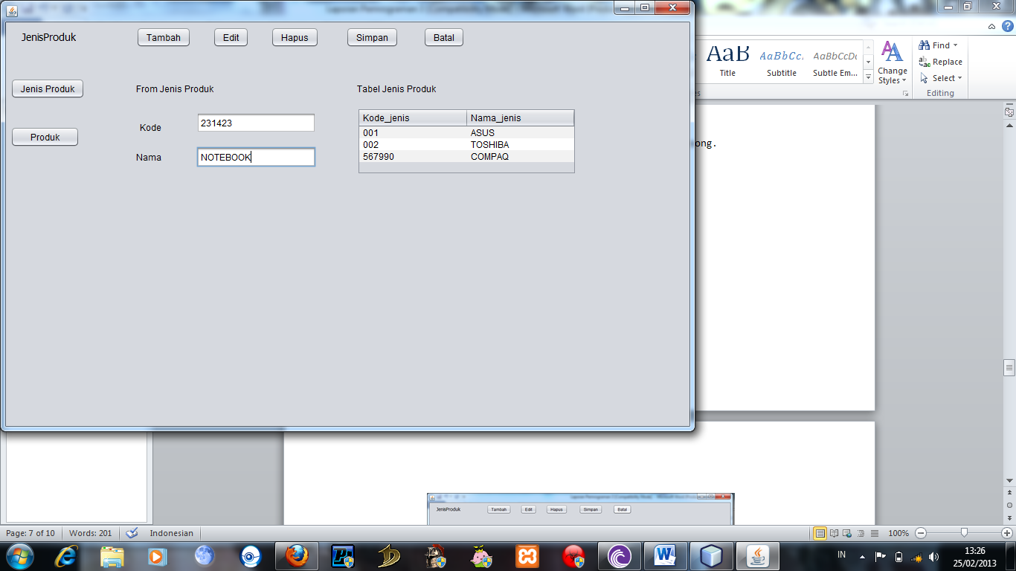

* Jika di klik Batal maka Tampilan Kode dan Nama kembali kosong .

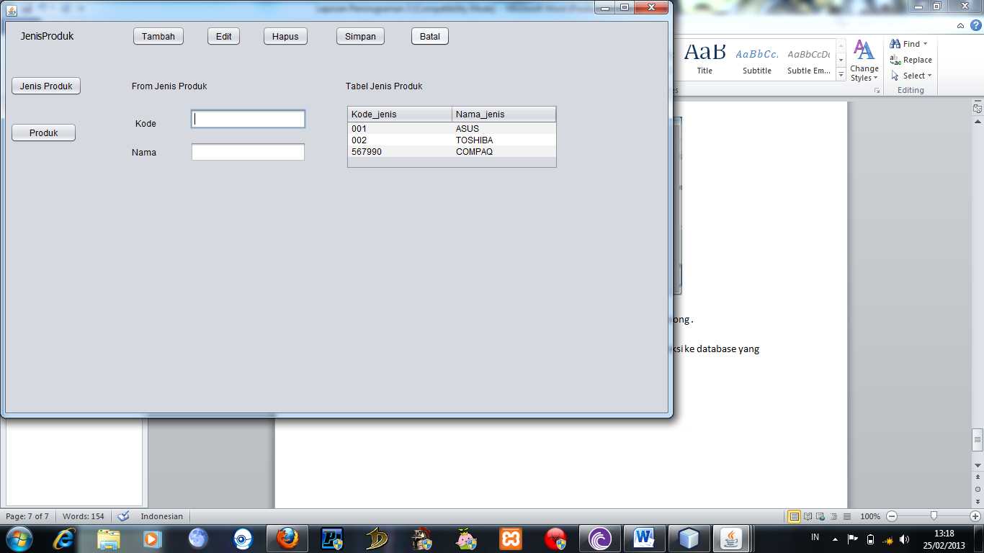

* Design Produk untuk tampilan input data, edit dan hapus yang koneksi ke database yang sebelumnya sudah dibuat.
* Input Data

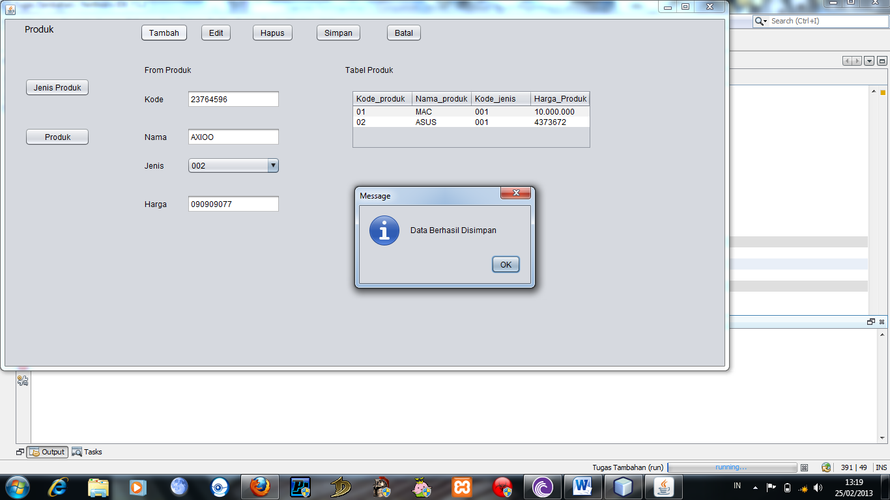

* Edit Data Nama

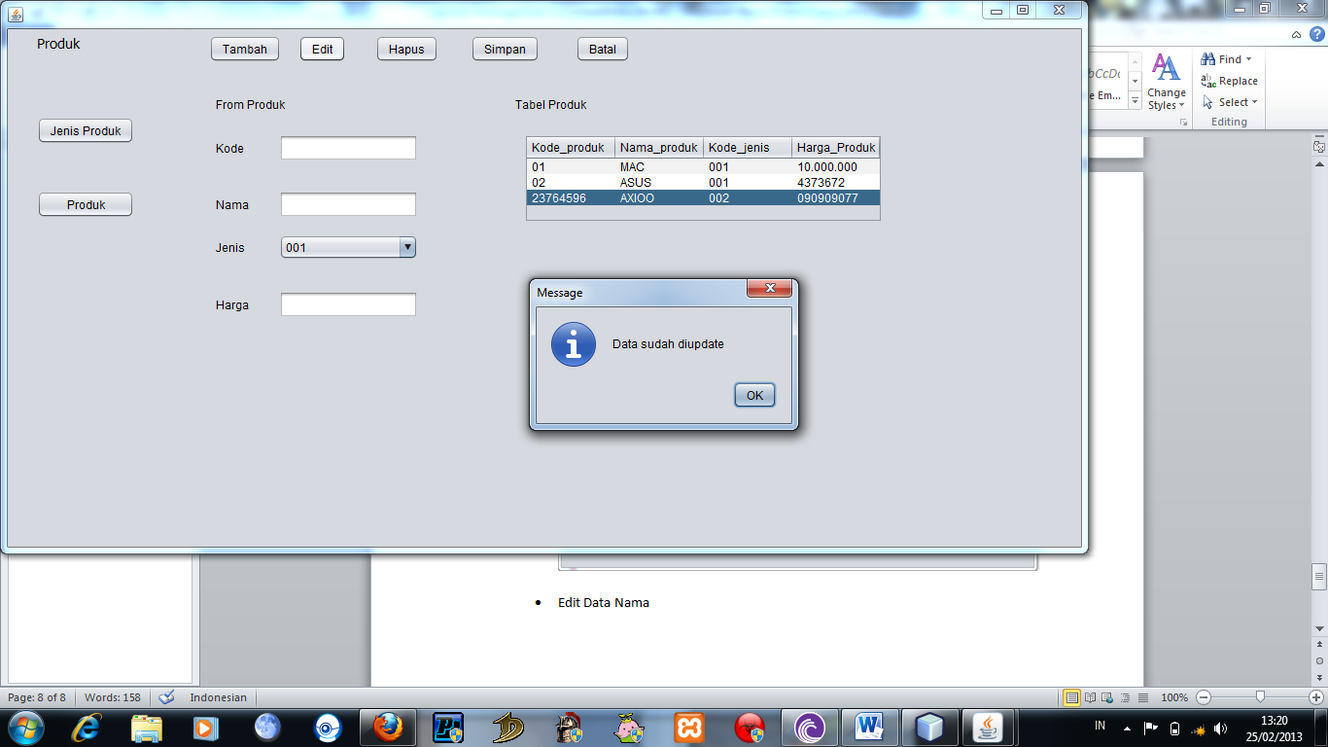

* Hapus Data

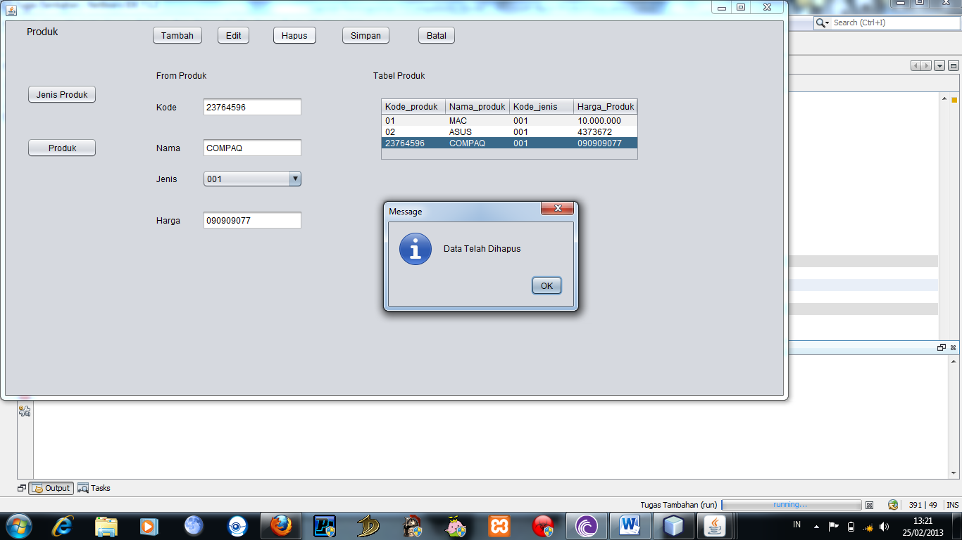

* Simpan Data

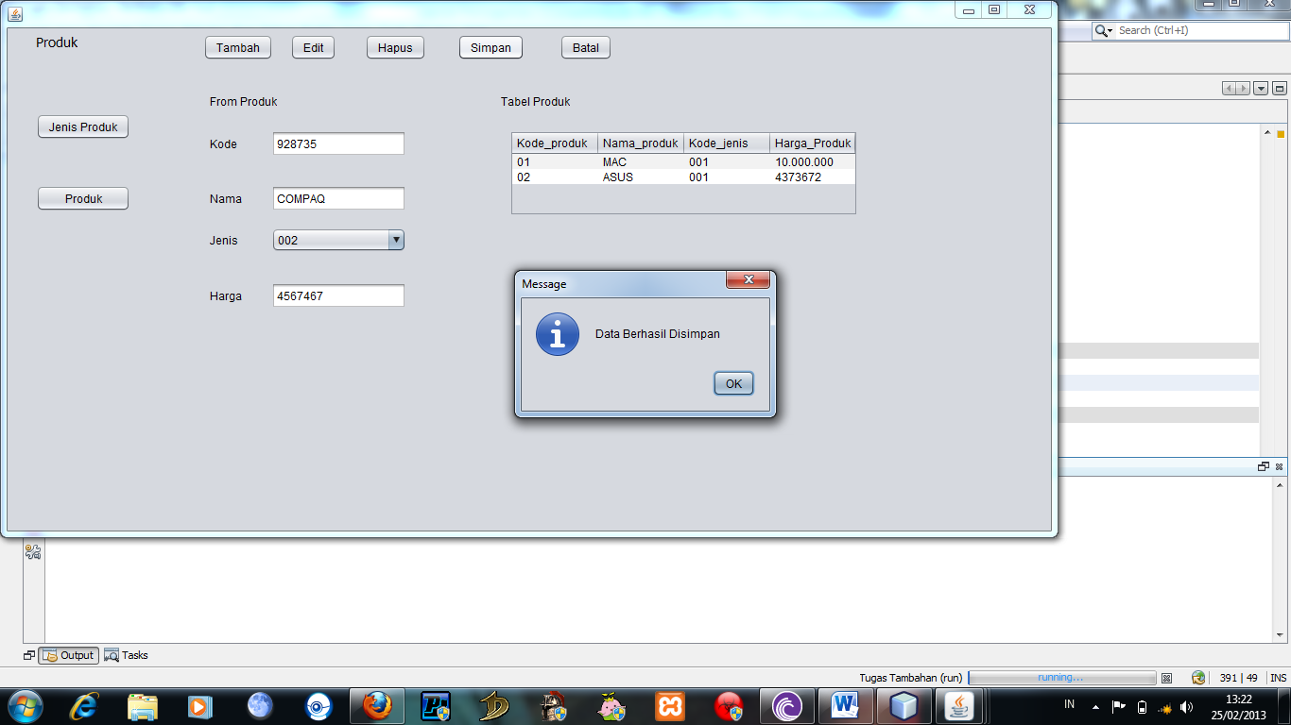

* Tombol Batal berfungsi untuk mengkosongkan from produk jika terjdi kesalah pada saat pengisian data.

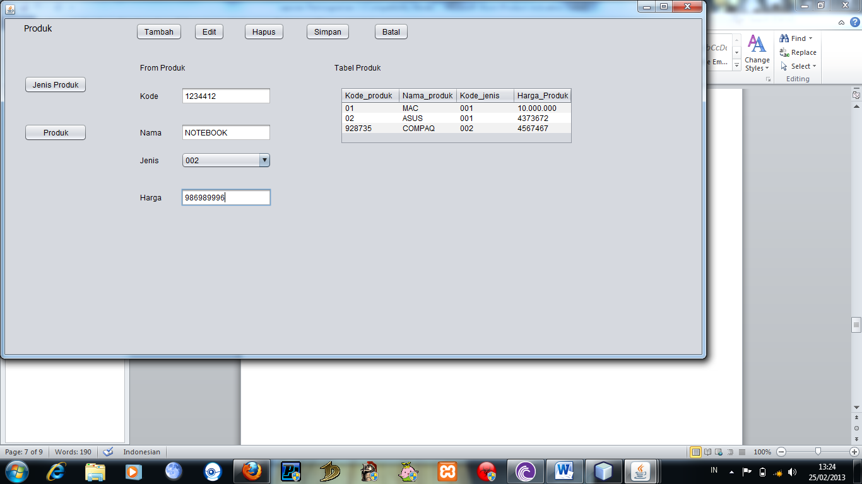

* Jika di klik Batal maka Tampilan Kode dan Nama kembali kosong

